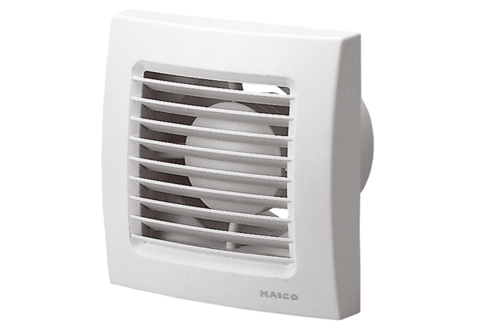Malý ventilátor ECA 120 24 VObsah dodávky: 1 kusSortiment: A
Typové číslo: 0084.0019Výrobce: MAICO

